Viernes 29 de mayo de 2.020.

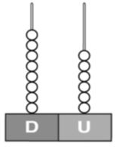
1.¿Qué números son? Completa y escribe cómo se leen.

D
U
__ D __ U
____---

_______________
D
U
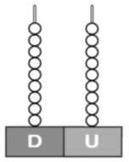

__ D __ U

- Coloca y calcula en tu cuaderno las sumas. Luego, termina de colorear el caballero.
¡Seguro que te ha quedado precioso!

- Encuentra y escribe en el cuaderno las diez diferencias.
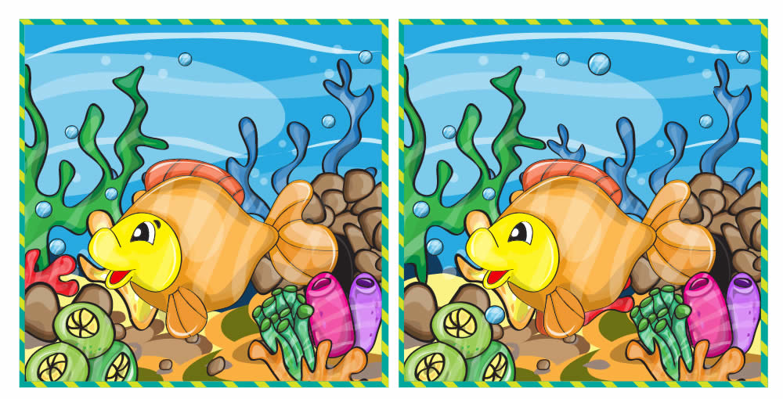

- ¿Qué hizo ayer cada niño? Escribe las oraciones en tu cuaderno, fijándote en la imagen.

